Конспект образовательной деятельности
«Что такое генеалогическое древо?»

Цель: закрепить представления о родственных отношениях сформировать элементарные представления о том, что такое род и родословие, о происхождении фамилии, традициях и обычаях, воспитать любовь и уважение к членам семьи.
Задачи:
- Формировать представление о мире семьи, как о людях живущих вместе.
- Способствовать развитию доброжелательности, терпимости, понимания, взаимопомощи в семейной жизни.
- Воспитывать желание заботится о близких, развивать чувство гордости за свою семью.

Словарная работа: род, родословие, генеалогическое древо.

Материал: набор картинок по теме «Семья», примерное генеалогическое древо.
Ход занятия:
- Сегодня мы собрались все вместе, как одна большая дружная семья.
Семья – словечко странное,
Хотя не иностранное.
– Как слово получилось,
Не ясно нам совсем.
Ну, «Я» – мы понимаем,
А почему их семь?
Не надо думать и гадать,
А надо просто сосчитать:
Два дедушки,
Две бабушки,
Плюс папа, мама, я.
Сложили? Получается семь человек,
Семь «Я»!
– А если есть собака?
Выходит восемь «Я»?
– Нет, если есть собака,
Выходит Во! – семья.
(М. Шварц)
Дети прослушивают стихотворение, обсуждают его содержание. Демонстрируют чувственное восприятие к стихотворению.
- Как назвать одним словом этих людей: папа, мама, сын, дочь, бабушка, дедушка?
- Правильно ребята семья.
- Никто не знает, как возникла первая семья. Раскопки в древних пещерах показывают, что мужчины, женщины и дети жили вместе небольшими группами. Эти первобытные "семьи" не были похожи на современные. Вместе люди хранили огонь и защищались от диких зверей.
Потом образ жизни людей стал меняться. Так появились семьи, похожие на те, что мы видим сейчас. В них отец приносил пищу, а мать заботилась о доме, муже и детях. Вдвоём было легче оберегать и воспитывать потомство, вести хозяйство. Подрастая, дети начинали помогать родителям.
Примерно так распределяются обязанности в семье и сейчас.
В прошлом каждой семьи можно найти много интересного и полезного. Семейная история – это родословная. Родословная – слово о роде. Род – все родственники, которые имеют общего предка. Все родственники могут быть занесены в специальную таблицу, которая носит название «генеалогическая таблица», или «генеалогическое древо».
Генеалогия – наука о родословной человека. Знать свое генеалогическое дерево всегда считалось необходимым для развития, ведь человек без прошлого не имеет будущего.
Генеалогическое древо являлось и является одной из самых ценных реликвий в семье – ничто не может быть ценнее памяти о своем роде, о тех, от кого мы произошли.
Дети определяют характерное отличие каждой семьи — это схожесть членов семьи.
Затем дети определяют второе характерное отличие семьи — общая фамилия. Им предлагается назвать фамилии и имена их родителей.
Дидактическая игра «Назови отчество».
Педагог обращает внимание детей на то, что кроме фамилии и имени у каждого человека есть отчество. Отчество дается ребенку по имени папы, например, если папа Сергей, то отчество ребенка Сергеевич.
Педагог называет мужское имя, а дети говорят, какое от него получится отчество; девочки называют отчество для дочек, а мальчики для сыночков:
Александр — Александровна — Александрович;
Олег — Олеговна — Олегович;
Иван — Ивановна — Иванович;
Василий — Васильевна — Васильевич.
Далее педагог беседует с детьми о занятиях и профессиях взрослых членов семьи. Обращает внимание ребят на то, что все взрослые заботятся о своих детях. Сначала бабушки и дедушки заботились об их мамах и папах, растили их, а теперь мамы и папы заботятся о своих детях и родителях. Обязательно отмечает, что когда дети подрастут, то тоже будут заботиться о своих родителях.

Физминутка
"Семейная зарядка".
Осенью, весною
Летом и зимою
Мы во двор выходим
Дружною семьёй.
Встанем в круг и по порядку,
Каждый делает зарядку.
Мама руки поднимает,
Папа бодро приседает
Повороты вправо – влево,
Делает мой братик Сева.
Я сама бегу трусцой,
И качаю головой.
- У каждого в семье есть родные и дорогие люди.
- А какие же они, родные и дорогие нам люди?

Дидактическая игра «Исправь ошибку»
Воспитатель читает предложения. В некоторые закралась ошибка и её нужно исправить.
-Внук старше дедушки
-Сын старше сестры
-Бабушка моложе внучки
-Папа младше сына
-Мама старше дочки
-Дедушка в семье самый молодой
- Бабушка в семье самая старшая
Дети внимательно слушают, услышав ошибку, поднимают руку и исправляют её. Находят ошибки в предложениях, высказывают своё мнение.
Эмоционально реагируют.
Пальчиковая гимнастика «Десять внучат»
У нашей бабушки (руки сжимают в кулаки)
десять внучат (разжимают кулаки и показывают десять пальцев)
Две Акульки сопят в люльке (шевелят мизинцами)
Две Аринки спят на перинке (шевелят безымянными)
Две Алёнки глядят из пелёнки (шевелят средними)
Два Ивана на лавках сидят (шевелят указательными)
Два Степана учиться хотят (шевелят большими)
Десять внуков (показывают все десять пальцев)
А бабушка одна. (прижимают ладони к груди)
Проявляют эмоциональный отклик.
Согласовывают движения со словами.
Успокаиваются, готовы к выполнению следующего задания.
- Дети, посмотрите, на доске дерево. Рассмотрите его. Какой величины листочки вверху, а какие внизу? Вверху - маленькие. А внизу - большие.
Ребята, ваша семья как это дерево и каждый член семьи - листочек.
Корни, четыре мощных – это дедушки и бабушки родителей,
мамы и папы (можно сделать глубокие корни прадедушки и прабабушки). Ствол – папа и мама, ветви – дети (столько, сколько детей в семье). Это дерево можно продолжать далее.

Дидактическая игра «Генеалогическое древо»
А знаете ли вы, кем члены семьи приходятся друг другу? Давайте проверим.
Мальчик для папы и мамы кто?
Мальчик для дедушки и бабушки?
Девочка для папы и мамы?
Девочка для дедушки и бабушки?
Папа для дедушки и бабушки?
Мама для дедушки и бабушки?
Мальчик для девочки в семье кто?
Девочка для мальчика в семье кто?
Семейное древо
Чудесное дерево есть у меня.
Оно мне — семья,
И оно мне — родня.
На дереве этом
До старческих лет
Гнездился мой прадед,
А также мой дед.
Мой папа
На нем научился взлетать
И смог настоящею птицею стать!
И, как в колыбели,
Со мной
До утра
На дереве этом
Качались ветра.
А листья трезвонили,
Как бубенцы,
Когда у меня
Появились птенцы…
(Г. Дядина)
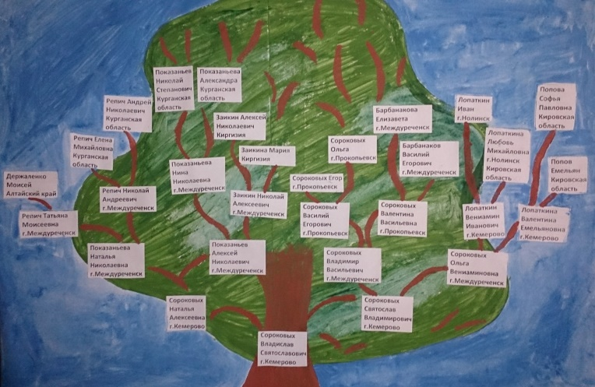
Ребята, хочу вам предложить дома с мамами и папами «вырастить» свое собственное генеалогическое древо, и мы с вами устроим выставку наших работ. Некоторые ребята уже сделали свои древа, давайте мы рассмотрим их и послушаем рассказы о их семье.

